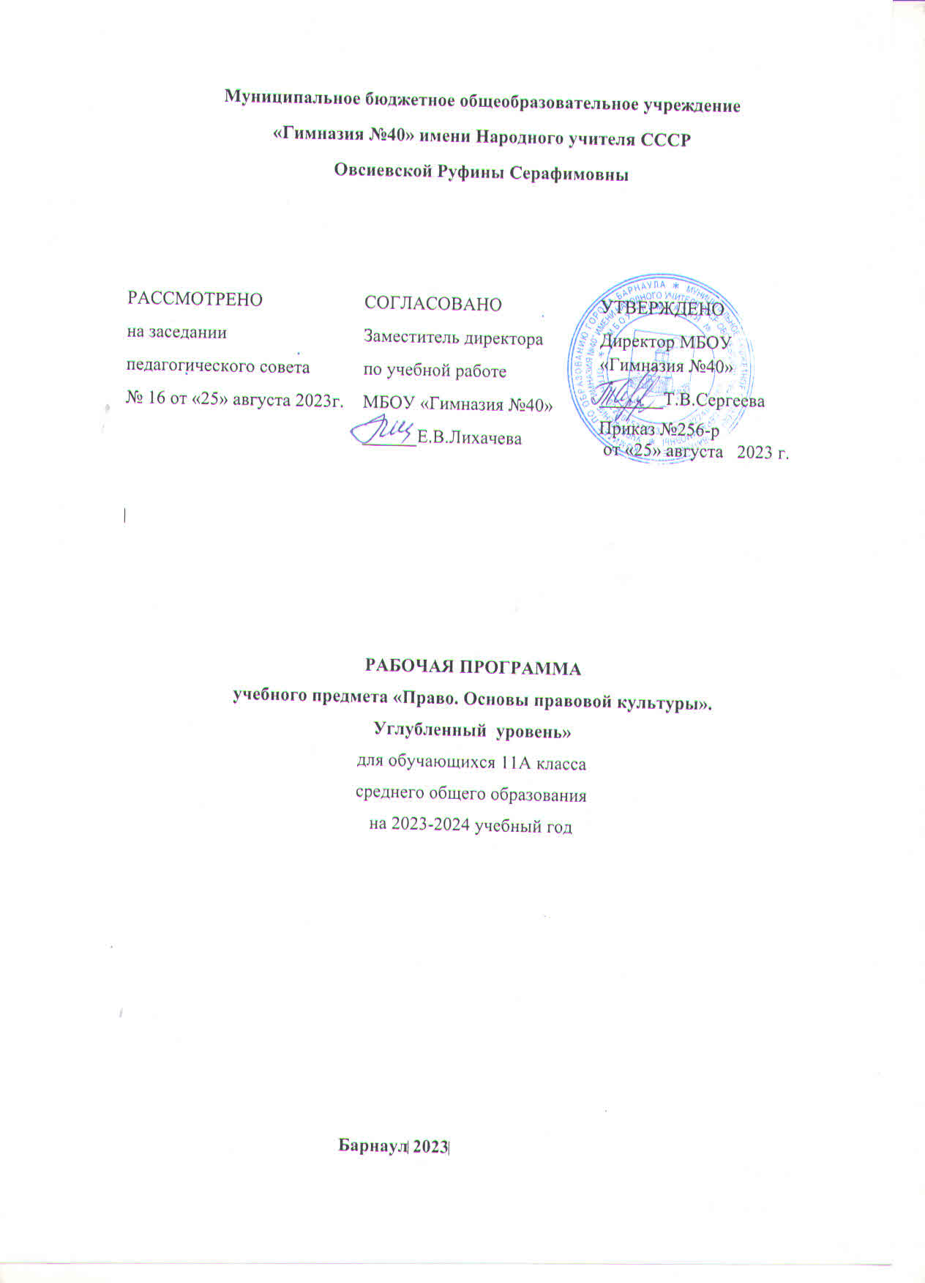

Пояснительная записка

Необходимость разработки данного курса обусловлена запросами учеников и их законных представителей в осмыслении и понимании наиболее сложных и дискуссионных вопросов права.
Программа курса «Право (Практикум)» составлена на основе авторской программы Е.А. Певцовой «Право. Основы правовой культуры» для 10-11 классов базового и углубленного уровней.
Для реализации рабочей программы используется учебно- методический комплект:
- Певцова Е.А. Право. Основы правовой культуры. Учебник для 11 класса общеобразовательных организаций. Базовый и углубленный уровни; в 2 частях / Е.А. Певцова. – М.: ООО «Русское слово – учебник», 2018.
- Сапогов В.М. Методическое пособие к учебнику Е.А. Певцовой «Право. Основы правовой культуры» для 11 класса общеобразовательных организаций. Базовый и углубленный уровни/В.М. Сапогов. – М.: ООО «Русское слово – учебник», 2021.
Элективный курс безоценочный, большее внимания уделяется изучению нормативно-правовых актов, решению тестовых заданий, анализу таблиц, схем, составлению кроссвордов, подготовке докладов и рефератов, написанию планов и мини сочинений по теме курса.
В 11 классе – 34 часа (из расчёта 1 час в неделю).

Планируемые результаты освоения элективного курса
В соответствии с Федеральным государственным образовательным стандартом среднего общего образования (10-11кл.) освоение курса по выбору «Право (практикум)» предполагает достижение личностных, метапредметных и предметных результатов.
Личностные результаты освоения учебного курса включают в себя:
- готовность и способность к познавательной деятельности в соответствующей юридической сфере, включая умение оценивать характерную для данной сферы правовую информацию;
- способность к использованию приобретенных знаний и умений для оценки происходящих в частноправовой сфере событий и поведения людей с юридической точки зрения;
- способность и готовность к самостоятельному поиску методов решения практических задач, связанных с повседневными жизненными ситуациями, применению различных методов познания;
- умение логически мыслить, ясно и последовательно излагать свои мысли в письменной и устной речи;
- использование приобретенных знаний для осуществления возможности осознанного выбора будущей юридической специализации.
Предметные результаты освоения учебного курса включают в себя:
- базовые навыки составления основных правовых документов;
- умение вести анализировать предлагаемые ситуации на предмет юридически значимых фактов;
- овладение юридической терминологией; навыками анализа предписаний правовых актов, зачастую выраженных очень кратко, но имеющих сложное содержание, которое постоянно обогащается и оспаривается как в правоприменительной практике, так и в литературе, установления оснований возникновения и содержания правовых отношений, являющихся объектами профессиональной деятельности;
- знание методических приемов выработки и доказательной аргументации собственной позиции, принятия и обоснования решений правовых задач, состоящих в применении права для определения особенностей конкретных правовых ситуаций.
Метапредметные результаты освоения учебного курса включают в себя:
- совершенствование собственной познавательной деятельности, овладение навыками познавательной рефлексии как осознания совершаемых действий и мыслительных процессов, их результатов и оснований, новых познавательных задач и средств их достижения;
- готовность и способность к самостоятельной информационно-познавательной деятельности, включая умение критически оценивать и интерпретировать информацию, использовать ее для решения практических и аналитических задач;
- умение самостоятельно определять цели деятельности и составлять планы деятельности; контролировать и корректировать деятельность;
- использовать возможные ресурсы и методы для достижения поставленных целей и реализации планов деятельности; выбирать успешные стратегии в различных ситуациях;
- умение использовать средства информационных и коммуникационных технологий (далее – ИКТ) в решении когнитивных, коммуникативных и организационных задач с соблюдением требований норм информационной безопасности.

Содержание курса

Введение
Гражданское право
Субъекты гражданского права. Гражданский Кодекс РФ. Организационно- правовые формы и правовой режим предпринимательской деятельности. Имущественные и неимущественные права. Обязательственное право. Право на благоприятную окружающую среду и способы его защиты (Статья 42 Конституции РФ).
Налоговое право
Налоговое право. Налоговые органы. Аудит (Налоговый кодекс РФ). Виды налогов. Права и обязанности налогоплательщика.
Семейное право
Правовое регулирование отношений супругов. Порядок и условия заключения и расторжения брака. Личные права и обязанности супругов (Глава 6 Семейного Кодекса РФ). Имущественные права и обязанности супругов. Расторжение брака.
Трудовое право
Понятие и источники трудового права (Конституция РФ, Трудовой Кодекс РФ, федеральные законы). Коллективный договор. Трудовой договор. Рабочее время и время отдыха. Порядок приёма на работу. Порядок заключения и расторжения трудового договора. Оплата труда. Охрана труда. Трудовые споры. Ответственность по трудовому праву.
Административное право
Понятие и источники административного права. Административные правонарушения (Конституция РФ, Кодекс РФ об административных правонарушениях, таможенный Кодекс РФ, федеральные законы, з0аконы субъектов РФ, указы Президента РФ, и пр.). Особенности административной юрисдикции. Особенности административной юрисдикции.
Уголовное право, основы судопроизводства
Понятие и источники уголовного права (Уголовный Кодекс РФ). Споры, порядок их рассмотрения. Составные части судебного разбирательства. Основные правила и принципы гражданского процесса. Особенности уголовного процесса. Гражданство РФ, общие принципы российского гражданства (Конституция РФ, ФЗ от 2002 г. «О гражданстве РФ. Воинская обязанность, альтернативная гражданская служба

Тематическое поурочное планирование по праву (практикум), 11 А класс

№
урока
 | Тема урока | Часы
1 | Введение | 1
2 | Субъекты гражданского права. Гражданский Кодекс РФ. Решение задач по теме | 1
3 | Организационно- правовые формы и правовой режим предпринимательской деятельности. Решение задач по теме | 1
4 | Имущественные и неимущественные права. Решение задач по теме | 1
5 | Обязательственное право. Решение задач по теме | 1
6 | Право на благоприятную окружающую среду и способы его защиты (Статья 42 Конституции РФ). Решение задач по теме | 1
7 | Контроль знаний | 1
8 | Налоговое право. Налоговые органы. Аудит (Налоговый кодекс РФ). Решение задач по теме | 1
9 | Виды налогов. Решение задач по теме | 1
10 | Права и обязанности налогоплательщика. Решение задач по теме | 1
11 | Контроль знаний. Решение задач по теме | 1
Семейное право
12 | Правовое регулирование отношений супругов. Порядок и условия заключения и расторжения брака. Решение задач по теме | 1
13 | Личные права и обязанности супругов (Глава 6 Семейного Кодекса РФ). Решение задач по теме | 1
14 | Имущественные права и обязанности супругов. Решение задач по теме | 1
15 | Расторжение брака. Решение задач по теме | 1
16 | Контроль знаний | 1
Трудовое право. Решение задач по теме
17 | Понятие и источники трудового права (Конституция РФ, Трудовой Кодекс РФ, федеральные законы). Решение задач по теме | 1
18 | Коллективный договор. Трудовой договор. Рабочее время и время отдыха. Решение задач по теме | 1
19 | Порядок приёма на работу. Порядок заключения и расторжения трудового договора. Решение задач по теме | 1
20 | Оплата труда. Охрана труда. Решение задач по теме | 1
21 | Трудовые споры. Ответственность по трудовому праву. Решение задач по теме | 1
22 | Контроль знаний | 1
23 | Понятие и источники административного права. Административные правонарушения (Конституция РФ, Кодекс РФ об административных правонарушениях, таможенный Кодекс РФ, федеральные законы, законы субъектов РФ, указы Президента РФ, и пр.). Решение задач по теме | 1
24 | Особенности административной юрисдикции. Решение задач по теме | 1
25 | Особенности административной юрисдикции. Решение задач по теме | 1
26 | Контроль знаний | 1
Уголовное право, основы судопроизводства
27 | Понятие и источники уголовного права (Уголовный Кодекс РФ). Решение задач по теме | 1
28 | Споры, порядок их рассмотрения. Составные части судебного разбирательства. Решение задач по теме | 1
29 | Основные правила и принципы гражданского процесса. Решение задач по теме | 1
30 | Особенности уголовного процесса. Решение задач по теме | 1
31 | Гражданство РФ, общие принципы российского гражданства (Конституция РФ, ФЗ от 2002 г. «О гражданстве РФ. Решение задач по теме | 1
32 | Воинская обязанность, альтернативная гражданская служба. Решение задач по теме | 1
33 | Контроль знаний | 1
34 | Итоговое занятие | 1

Лист корректировки рабочей программы

Класс | Основание | Внесенные изменения в тематическое планирование | Даты

Лист согласования

Рассмотрено  Заведующая кафедрой  Социогуманитарных наук  _____________/Черникова Е.А.  Протокол заседания кафедры  №1 от 22.08.2022 г.  _____________ | Согласовано  Заместитель директора по учебной работе  _____________/ Колесникова Т.А.  22.08.2022 г.

